**GM后台管理系统基础框架**

**开发手册**

**mars.ma.cn@gmail.com**

**2014年12月**

目录

1. 目录结构 3

1.1. 源码目录 3

1.2. 资源目录 3

1.3. 发布目录 4

2 . **快速开始**.................................................................................................................5

2.1 页面和代码介绍................................................................................................................... 6

# 目录结构

## 源码目录

**src/main/java**

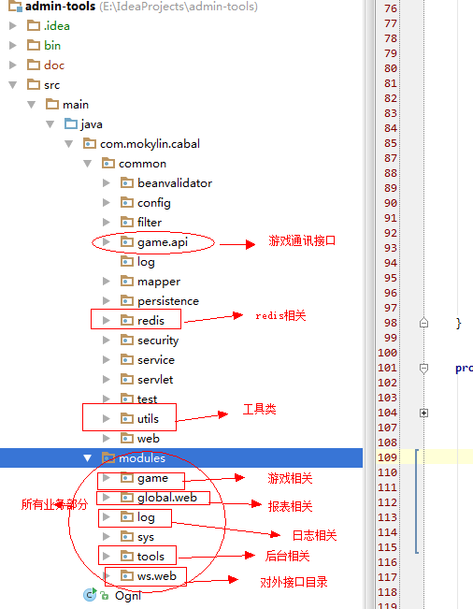

## 资源目录

**src/main/resource**

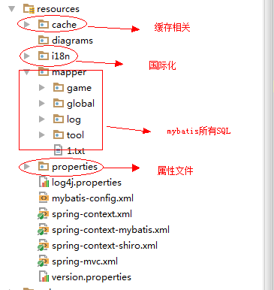

## 发布目录

**src/main/webapp**

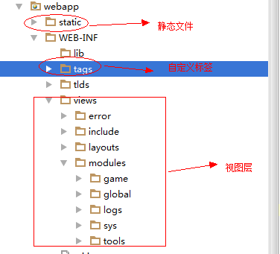

## 2.1 页面和代码介绍

举例：系统公告页面：

1） 页面展现-注意红色的地方

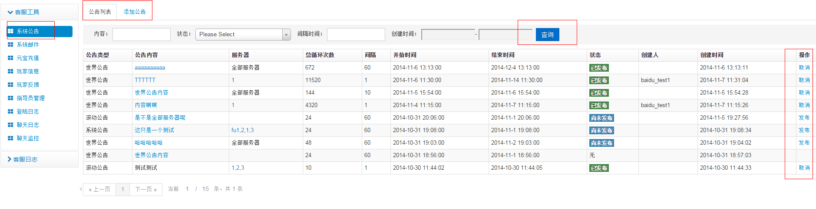

**2）页面代码 gameNoticeList.jsp**



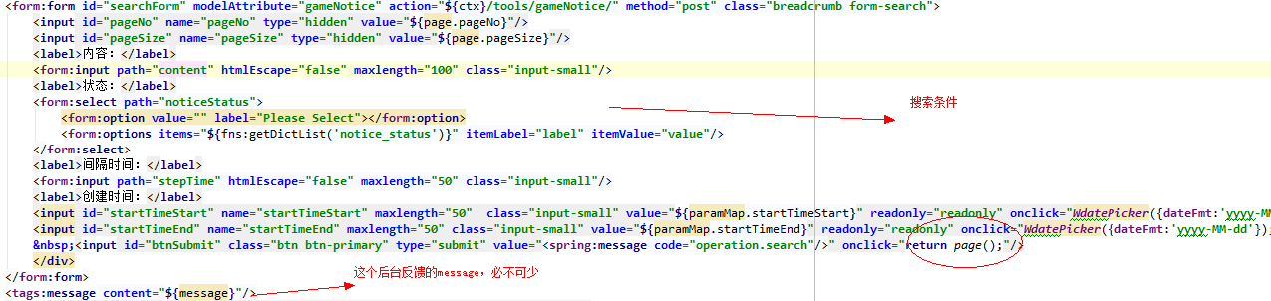

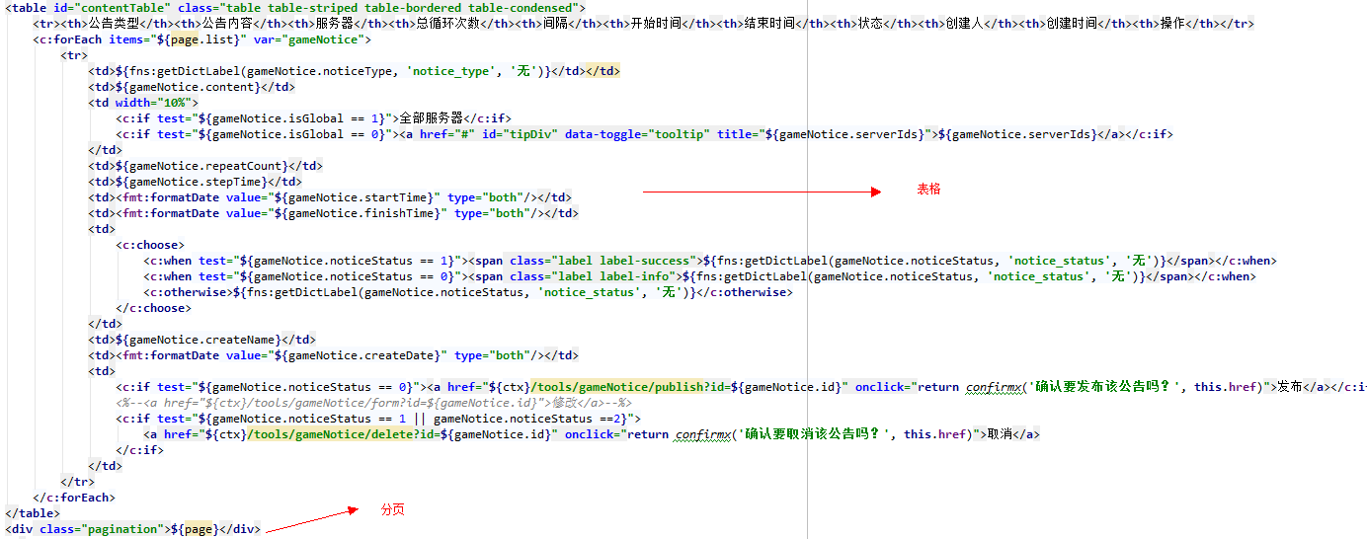

**3. 后台代码部分**

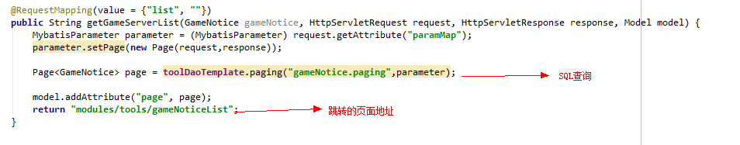

**4. 报表图形展示部分参考baseReport.jsp页面**